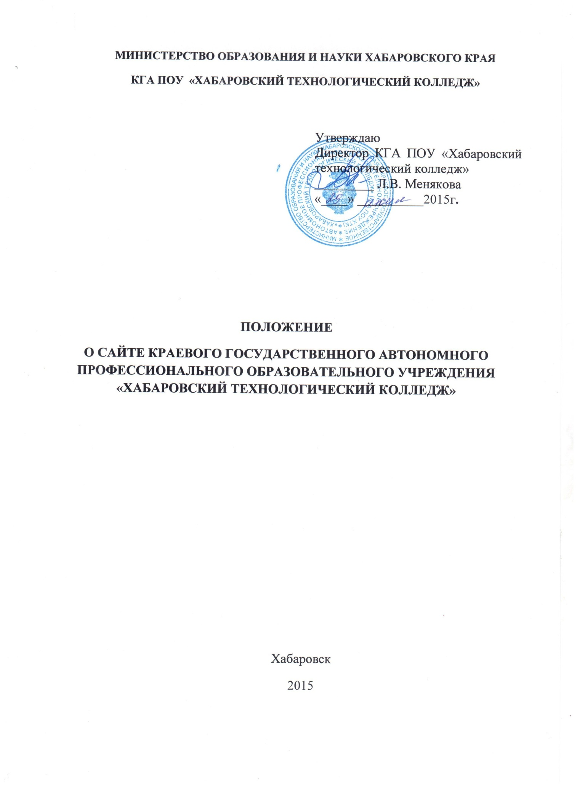
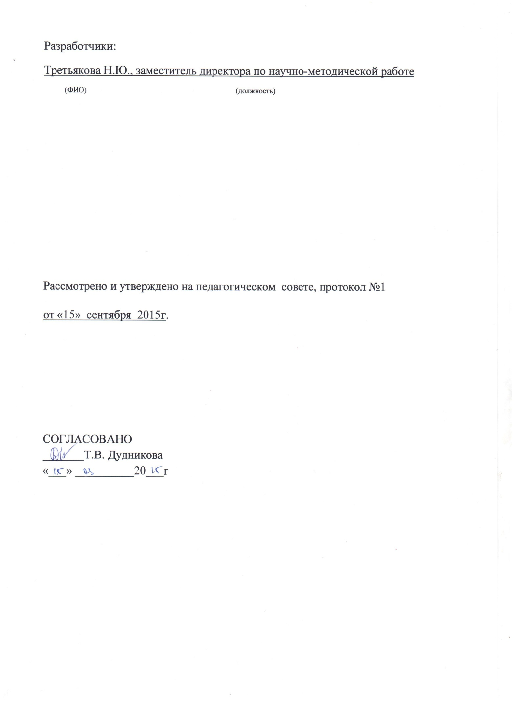
1. Общие положения
Настоящее Положение определяет понятия, цели, задачи, требования к сайту Краевого государственного автономного профессионального образовательного учреждения «Хабаровский технологический колледж» (далее — колледж), порядок организации работ по его созданию и функционированию.
Основные понятия:
- сайт— информационный сетевой ресурс, имеющий четко определенную законченную смысловую нагрузку. Сайт объединяет процесс сбора, обработки, оформления, размещения информации в целях интерактивной коммуникации, представляет отражение различных аспектов деятельности образовательного учреждения;
- администратор сайта — физическое лицо (группа физических лиц), создавшие сайт и поддерживающие его работоспособность и сопровождение в соответствии с приказом директора колледжа.
- Сайт имеет статус официального информационного ресурса колледжа.
- Сайт может быть открыт, закрыт (удален) только на основании приказа руководителя колледжа либо вышестоящей организации.
- Права на все информационные материалы, размещенные на сайте, принадлежат колледжу и(или) авторам материалов при условии, что иное не регламентировано действующим законодательством РФ.
- При перепечатке ссылка на информацию, опубликованную на сайте, обязательна.
Сайт колледжа функционирует в соответствии с::
- Статьёй 29 Федерального закона от 29.12.2012 г. №273-ФЗ «Об образовании в Российской Федерации»;
- Правилами размещения на официальном сайте образовательной организации в информационно-телекоммуникационной сети "Интернет" и обновления информации об образовательной организации, утверждёнными
постановлением Правительства Российской Федерации от 10 июля 2013 г. № 582:
- уставом и локальными актами колледжа;
- настоящим Положением.

2. Цели и задачи сайта
Цель:
создание условий для реализации информационного обеспечения граждан, органов государственной власти, органов местного самоуправления, организаций и общественных объединений, стимулирование формирования единой инфраструктуры информационных ресурсов общеобразовательных учреждений.
Задачи сайта:
- обеспечение открытости деятельности колледжа и освещение его деятельности в сети Интернет;
- создание условий для взаимодействия всех участников образовательного и воспитательного процесса: администрации, преподавателей, родителей;
- оперативное и объективное информирование о происходящем в колледже;
- повышение роли информатизации образования, содействие созданию в городе единой информационной инфраструктуры;
- осуществление обмена информацией, трансляция опыта между колледжами;
- формирование целостного позитивного имиджа колледжа.

3. Структура Сайта
Всё содержание сайта тематически разделяется на разделы. Данное положение описывает примерную структуру информации, конкретное содержание формируется в рабочем порядке.
Основная информация (общая информация о колледже, относительно постоянная во времени), размещенная на сайте:
- главная страница;
- координаты администратора сайта;
- информация о сотрудниках колледжа (административный аппарат, преподавательский и кадровый состав);
- контакты колледжа (адрес/адреса, телефоны, электронный адрес, схема проезда);
- официальная информация об колледже (реквизиты, полное официальное наименование, данные об учредителях и вышестоящих организациях);
- основные документы, представленные в электронном виде: устав колледжа, лицензия, свидетельство о государственной аккредитации, положение об управляющем совете колледжа, положение о сайте колледжа, программа развития колледжа, основная образовательная программа каждой ступени образования.
- история колледжа (краткая историческая справка);
- информация о приеме в колледж;
- информация о внеклассной, внеурочной деятельности колледжа;
- информация о дополнительном образовании, осуществляемом в колледже;
- информация об обучающихся (по согласованию с последними);
- публикации об колледже в СМИ;
- информация о достижениях (колледжа в целом, отдельных сотрудников и обучающихся);
- архивная информация (архивные сведения, текстовые и фотоотчеты о прошедших мероприятиях).
Актуальная информация:
- новости (короткие сообщения на главной странице);
- анонсы ближайших мероприятий;
- результаты различного рода мероприятий.
Сервисы обратной связи и общения:
- элементы дистанционной поддержки обучения (например, виртуальный консультационный пункт).
К размещению на сайте колледжа запрещены:
- информационные материалы, которые содержат призывы к насилию и насильственному изменению основ конституционного строя, разжигающие социальную, расовую, межнациональную и религиозную рознь;
- информационные материалы, порочащие честь, достоинство или деловую репутацию граждан или организаций;
- информационные материалы, содержащие пропаганду насилия, секса, наркомании, экстремистских религиозных и политических идей;
- любые виды рекламы, целью которой является получение прибыли другими организациями и учреждениями;
- иные информационные материалы, запрещенные к опубликованию законодательством Российской Федерации;
- информация, не имеющая отношения к образованию и колледжу;
- расхождения между одними и теми же сведениями, размещаемыми в разных разделах интернет-сайта и элементах его оформления.
В текстовой информации сайта колледжа не должно быть грамматических и орфографических ошибок.

4. Администрация сайта
  - Администратором сайта признается лицо, имеющее доступ к редактированию материалов сайта в сети Интернет. Назначается приказом руководителя колледжа.
  - В администрацию сайта могут входить другие сотрудники и учащиеся, привлекаемые в рабочем порядке к выполнению отдельных действий.
  - Администрация сайта в своих действиях руководствуется федеральными, региональными нормативными актами, локальными документами колледжа.
  - Администратор сайта несет персональную ответственность за совершение действий с использованием паролей для управления сайтом и за выполнение своих функций.
  - Актуальные пароли для управления сайтом с краткой инструкцией по их использованию хранятся в запечатанном конверте у руководителя колледжа. При каждой смене паролей администратор сайта обязан изготовить новый конверт с актуальными паролями, запечатать его, проставить на конверте дату и свою подпись и передать руководителю колледжа в трехдневный срок с момента смены паролей. Руководитель колледжа использует конверт с паролями для доступа к сайту в случае необходимости.
  - Пароли подлежат обязательной смене при каждой смене администратора сайта и при каждом вскрытии конверта с паролями.
  - Функции администрации сайта:
- контроль за соблюдением настоящего Положения;
- признание и устранение нарушений;
- своевременное обновление информации на сайте (не реже одного раза в неделю);
- организация сбора и обработки необходимой информации;
- передача вопросов посетителей их адресатам и публикация ответов;
- обработка электронных писем;
- решение технических вопросов;
- подготовка проектов локальных нормативных актов (и иных документов) в сфере своей компетенции, включая проекты Положения о сайте колледжа;
- запрос материалов от членов педагогического коллектива (предоставляемый ими в электронном виде) для размещения на сайте колледжа.
  - Администрация сайта обладает всеми полномочиями, необходимыми для осуществления вышеперечисленных функций, обладает правами полного управления сайтом.
  - Решения и действия администрации сайта, предполагающие существенные изменения или затрагивающие чьи-либо интересы, фиксируются в письменной форме.
  - Администрация сайта уполномочена отправлять от имени колледжа по электронной почте, связанной с сайтом, сообщения, переданные для данной цели руководством колледжа, ответы на обращения посетителей и письма по вопросам своей компетенции.
  - Сайт может разрабатываться силами колледжа или другими специализированными организациями на договорной основе. В случае разработки сайта сторонней организацией по заказу колледжа его разработка ведется в соответствии с требованиями и критериями, указанными в данном Положении.
5. Ответственность
5.1. Руководитель колледжа несет ответственность за содержание информации, представленной на сайте.
5.2.Администратор сайта несет ответственность за:
- несвоевременное размещение предоставляемой информации;
- неоперативное принятие мер по удалению материалов, не соответствующих требованиям данного Положения;
- совершение действий, повлекших причинение вреда информационному ресурсу, нарушение работоспособности или возможность несанкционированного доступа к сайту.
5.3. Педагогический коллектив несет ответственность за:
- несвоевременное предоставление материалов администратору сайта с целью размещения его на сайте;
- отказ от участия на форуме сайта, консультирования всех участников образовательного процесса в той части содержания образования, которое касается зоны персональной ответственности педагогов.

6. Контроль
6.1. Общий контроль за исполнением обязанностей администратора сайта возлагается на директора колледжа.
6.2. Общая координация работ по развитию сайта и контроль за исполнением обязанностей лицами, участвующими в его информационном наполнении, актуализации и программно-техническом сопровождении, возлагается на администратора сайта.

7. Критерии и показатели эффективности работы сайта
Критериями и показателями эффективности являются:
- скорость загрузки страниц сайта;
- оформление сайта и удобство для навигации;
- оптимальный объем информационного ресурса;
- посещаемость и индекс цитирования;
- содержательность и полнота информации;
- количество и качество обращений посетителей и ответов на них;
- количество официальных публикаций работ обучающихся и учителей на сайте;
- наполненность информацией личных страниц сотрудников колледжа;
- оперативность предоставления актуальной информации.

